

Rapport de Projet de Fin d’Études
WeatherApp

Application Météo Mobile Intelligente

Réalisé par :
Bouchemakhete Marouane

Encadré par :
Mr BOUSMAH Mohammed

Année Universitaire :
2025 - 2026

Dédicaces

C’est avec une immense joie et une profonde gratitude que je dédie ce modeste travail à toutes les personnes qui ont contribué à mon parcours académique et personnel.
Je dédie ce projet avant tout à mes très chers parents, qui ont toujours été présents à mes côtés. Merci pour votre amour inconditionnel, vos sacrifices, votre patience et vos encouragements permanents. Vous avez toujours cru en moi et vous avez été ma principale source de motivation tout au long de mes études. Aucun mot ne pourra exprimer toute ma reconnaissance envers vous.
À ma famille, pour leur soutien moral, leurs conseils précieux et leur confiance. Votre présence et vos encouragements m’ont permis d’avancer avec détermination et courage.
À mes amis et collègues, pour les moments de partage, d’entraide et de motivation. Merci pour votre soutien durant les périodes difficiles et pour tous les souvenirs inou-bliables vécus ensemble.
À tous mes enseignants et particulièrement à mon encadrant, Monsieur BOUSMAH Mohammed, pour son accompagnement, ses conseils et son encadrement tout au long de la réalisation de ce projet.
Enfin, je dédie ce travail à toute personne ayant contribué de près ou de loin à ma réussite et à l’aboutissement de ce projet.

Remerciements

Avant tout, nous remercions Dieu le Tout-Puissant de nous avoir donné la force, le courage et la patience pour mener à bien ce projet.
Nous adressons nos sincères remerciements à notre encadrant, Monsieur BOUSMAH Mohammed, pour son accompagnement, ses conseils précieux, sa disponibilité et son soutien tout au long de la réalisation de ce travail.
Nous remercions également l’ensemble des enseignants et du corps pédagogique pour la qualité de la formation qu’ils nous ont assurée durant notre parcours académique.
Nos remerciements vont aussi à nos familles et à nos amis pour leurs encouragements, leur soutien moral et leur confiance.
Enfin, nous exprimons notre gratitude à toutes les personnes ayant contribué de près ou de loin à l’aboutissement de ce projet.

Résumé

Avec l’évolution rapide des technologies mobiles et des services numériques, les utilisateurs recherchent aujourd’hui des solutions simples, rapides et intelligentes pour accéder aux informations météorologiques en temps réel. Dans ce contexte, notre projet intitulé WeatherApp consiste à développer une application mobile intelligente dédiée à la consultation des prévisions météorologiques des différentes villes du monde.
L’objectif principal de cette application est de permettre aux utilisateurs de consulter facilement les données météorologiques telles que la température, l’humidité, la vitesse du vent et les conditions climatiques. Grâce à une interface moderne et intuitive, l’utilisateur peut rechercher des villes, visualiser leur position sur une carte interactive et accéder à différentes informations météorologiques en temps réel.
Le projet a été réalisé sous Android Studio en utilisant les langages Kotlin et Java pour le développement de l’application mobile. Afin d’assurer la gestion des données et certaines fonctionnalités cloud, nous avons intégré la plateforme Firebase. Pour les fonctionnalités cartographiques et de géolocalisation, nous avons utilisé MapLibre afin d’afficher des cartes interactives modernes dans l’application.
De plus, l’application intègre un assistant intelligent basé sur l’intelligence artificielle permettant d’améliorer l’expérience utilisateur. Cet assistant est capable de répondre aux questions des utilisateurs concernant les villes et les conditions météorologiques, tout en proposant des recommandations personnalisées concernant les vêtements et les aliments adaptés selon la température et le climat.
La réalisation de ce projet nous a permis de mettre en pratique plusieurs compétences dans le domaine du développement mobile moderne, notamment la conception d’interfaces interactives, l’intégration des services cloud, l’utilisation des cartes interactives ainsi que l’exploitation des technologies d’intelligence artificielle dans les applications Android.
Mots-clés : Android, Kotlin, Java, Firebase, Intelligence Artificielle, MapLibre, Application Météo

Abstract

Avec l’évolution rapide des technologies mobiles et des services numériques, les utilisateurs recherchent aujourd’hui des solutions simples, rapides et intelligentes pour accéder aux informations météorologiques en temps réel. Dans ce contexte, notre projet intitulé WeatherApp consiste à développer une application mobile intelligente dédiée à la consultation des prévisions météorologiques des différentes villes du monde.
L’objectif principal de cette application est de permettre aux utilisateurs de consulter facilement les données météorologiques telles que la température, l’humidité, la vitesse du vent et les conditions climatiques. Grâce à une interface moderne et intuitive, l’utilisateur peut rechercher des villes, visualiser leur position sur une carte interactive et accéder à différentes informations météorologiques en temps réel.
Le projet a été réalisé sous Android Studio en utilisant les langages Kotlin et Java pour le développement de l’application mobile. Afin d’assurer la gestion des données et certaines fonctionnalités cloud, nous avons intégré la plateforme Firebase. Pour les fonctionnalités cartographiques et de géolocalisation, nous avons utilisé MapLibre afin d’afficher des cartes interactives modernes dans l’application.
De plus, l’application intègre un assistant intelligent basé sur l’intelligence artificielle permettant d’améliorer l’expérience utilisateur. Cet assistant est capable de répondre aux questions des utilisateurs concernant les villes et les conditions météorologiques, tout en proposant des recommandations personnalisées concernant les vêtements et les aliments adaptés selon la température et le climat.
La réalisation de ce projet nous a permis de mettre en pratique plusieurs compétences dans le domaine du développement mobile moderne, notamment la conception d’interfaces interactives, l’intégration des services cloud, l’utilisation des cartes interactives ainsi que l’exploitation des technologies d’intelligence artificielle dans les applications Android.
Mots-clés : Android, Kotlin, Java, Firebase, Intelligence Artificielle, MapLibre, Application Météo

Abréviation | Signification
IA | Intelligence Artificielle
API | Application Programming Interface
UI | User Interface (Interface Utilisateur)
UX | User Experience (Expérience Utilisateur)
MVVM | Model View ViewModel
SDK | Software Development Kit
IDE | Integrated Development Environment
GPS | Global Positioning System
OSM | OpenStreetMap
PFE | Projet de Fin d’Études
DB | Database (Base de Données)
XML | eXtensible Markup Language
JSON | JavaScript Object Notation
CRUD | Create, Read, Update, Delete
UI/UX | Interface Utilisateur / Expérience Utilisateur

Table des matières  Table des figures | vi  vii
1 Contexte Général du Projet | 2
1.1 Présentation du Projet . . . . . . . . . . . . . . . . . . . . . . . . . . . . . | 2
1.1.1 Problématique . . . . . . . . . . . . . . . . . . . . . . . . . . . . . . | 2
1.1.2 Solution Proposée . . . . . . . . . . . . . . . . . . . . . . . . . . . . | 3
1.2 Méthodologie de Travail et Planification . . . . . . . . . . . . . . . . . . . | 3
1.2.1 Diagramme de Gantt . . . . . . . . . . . . . . . . . . . . . . . . . . | 3
2 Analyse et Conception | 5
2.1 Étude Fonctionnelle . . . . . . . . . . . . . . . . . . . . . . . . . . . . . . . | 5
2.1.1 Analyse des Besoins Fonctionnels . . . . . . . . . . . . . . . . . . . | 5
2.1.2 Analyse des Besoins Non Fonctionnels . . . . . . . . . . . . . . . . | 6
2.2 Étude Conceptuelle . . . . . . . . . . . . . . . . . . . . . . . . . . . . . . . | 6
2.2.1 Règles de Gestion . . . . . . . . . . . . . . . . . . . . . . . . . . . . | 6
2.2.2 Diagrammes UML . . . . . . . . . . . . . . . . . . . . . . . . . . . | 6
3 Étude Technique | 10
3.1 Architecture du Projet . . . . . . . . . . . . . . . . . . . . . . . . . . . . . | 10
3.2 Technologies Utilisées . . . . . . . . . . . . . . . . . . . . . . . . . . . . . . | 10
3.3 Environnement de Travail . . . . . . . . . . . . . . . . . . . . . . . . . . . | 11
4 Mise en Œuvre | 12
4.1 Réalisation . . . . . . . . . . . . . . . . . . . . . . . . . . . . . . . . . . . . | 12
4.1.1 Interface de Connexion . . . . . . . . . . . . . . . . . . . . . . . . . | 12
4.1.2 Interface d’Inscription . . . . . . . . . . . . . . . . . . . . . . . . . | 13
4.1.3 Interface d’Accueil . . . . . . . . . . . . . . . . . . . . . . . . . . . | 14
4.1.4 Carte Interactive des Prestataires . . . . . . . . . . . . . . . . . . . | 15
4.1.5 Assistant Intelligent . . . . . . . . . . . . . . . . . . . . . . . . . . . | 16
4.2 DevOps (Implémentation) . . . . . . . . . . . . . . . . . . . . . . . . . . . | 17
Bibliographie | 19

Table des figures

  - Diagramme de Gantt du projet WeatherApp 4
  - Diagramme de Cas d’Utilisation 7
  - Diagramme d’Activité 8
  - Diagramme de Classes 9
  - Interface de météo de l’application WeatherApp 13
  - Interface de l’application WeatherApp 14
  - Interface d’accueil de l’application WeatherApp 15
  - Carte interactive dans l’application WeatherApp 16
  - Interface de l’assistant intelligent dans l’application WeatherApp l 17

Liste des Tableaux

- Tableau 1 : Planification des tâches du projet
- Tableau 2 : Analyse des besoins fonctionnels
- Tableau 3 : Analyse des besoins non fonctionnels
- Tableau 4 : Description des acteurs du système
- Tableau 5 : Règles de gestion de l’application
- Tableau 6 : Comparaison des technologies utilisées
- Tableau 7 : Description des fonctionnalités principales
- Tableau 8 : Structure de la base de données Firebase
- Tableau 9 : Description des interfaces utilisateur
- Tableau 10 : Outils et environnement de développement
- Tableau 11 : Tests et validation de l’application
- Tableau 12 : Résultats obtenus après implémentation

Introduction Générale

Avec l’évolution rapide des technologies de l’information et de la communication, les applications mobiles occupent aujourd’hui une place essentielle dans la vie quotidienne des utilisateurs. Grâce à la démocratisation des smartphones et à l’accès permanent à Internet, les utilisateurs recherchent désormais des solutions rapides, simples et intelligentes pour répondre à leurs différents besoins, notamment dans le domaine des informations météorologiques et des services numériques intelligents.

Dans ce contexte, plusieurs utilisateurs rencontrent des difficultés pour obtenir rapidement des informations météorologiques fiables et interactives. Les applications météo classiques proposent souvent uniquement des données simples sans fonctionnalités intelligentes ni recommandations personnalisées adaptées aux conditions climatiques.

Afin de répondre à cette problématique, nous avons conçu et développé une application mobile intelligente nommée \textbf{WeatherApp}. Cette application a pour objectif de permettre aux utilisateurs de consulter facilement les prévisions météorologiques des différentes villes du monde à travers une interface moderne, intuitive et interactive. L’application permet aux utilisateurs de rechercher des villes, de visualiser leur localisation sur une carte interactive et d’accéder à des informations météorologiques importantes telles que la température, l’humidité, la vitesse du vent et les conditions climatiques.

Le développement de cette application a été réalisé sous \textbf{Android Studio} en utilisant les langages de programmation \textbf{Kotlin} et \textbf{Java}. Pour la gestion des données et certaines fonctionnalités cloud, nous avons intégré la plateforme \textbf{Firebase}. En ce qui concerne les fonctionnalités de cartographie et de géolocalisation, nous avons utilisé \textbf{MapLibre} afin d’afficher des cartes interactives modernes dans l’application.

De plus, une fonctionnalité d’assistance intelligente basée sur l’intelligence artificielle a été ajoutée afin d’améliorer l’expérience utilisateur et de proposer des recommandations adaptées aux conditions météorologiques. Cette intelligence artificielle permet également de répondre aux questions des utilisateurs concernant les villes et la météo, tout en proposant des conseils personnalisés concernant les vêtements et les aliments adaptés selon la température et le climat.

Ce projet nous a permis de mettre en pratique plusieurs compétences techniques dans les domaines du développement mobile moderne, des bases de données cloud, de la cartographie interactive, des interfaces utilisateur et de l’intégration des technologies d’intelligence artificielle dans les applications Android.

Le présent rapport est organisé en quatre chapitres principaux. Le premier chapitre présente le contexte général du projet ainsi que la méthodologie adoptée. Le deuxième chapitre est consacré à l’analyse et à la conception du système à travers les différents diagrammes UML. Le troisième chapitre présente l’étude technique et les technologies utilisées. Enfin, le dernier chapitre détaille la phase de réalisation et la mise en œuvre de l’application \textbf{WeatherApp}.

Contexte Général du Projet

Introduction
Avec l’évolution rapide des technologies mobiles et des services numériques, les applications intelligentes occupent aujourd’hui une place importante dans la vie quotidienne des utilisateurs. Grâce à la démocratisation des smartphones et de l’accès à Internet, les utilisateurs recherchent désormais des solutions rapides, pratiques et efficaces pour répondre à leurs différents besoins.

Dans le domaine des applications météorologiques, plusieurs utilisateurs rencontrent des difficultés pour obtenir rapidement des informations climatiques fiables, interactives et intelligentes. La majorité des applications météo classiques proposent uniquement des données simples sans recommandations personnalisées ni assistance intelligente. De plus, l’absence d’interaction dynamique et de cartes modernes limite souvent l’expérience utilisateur.

Dans ce contexte, notre projet \textbf{WeatherApp} a été conçu afin de proposer une solution mobile intelligente permettant de consulter facilement les prévisions météorologiques des différentes villes du monde. L’application offre une interface moderne et intuitive permettant aux utilisateurs de rechercher des villes, consulter les conditions climatiques en temps réel et visualiser leur localisation sur une carte interactive grâce à \textbf{MapLibre}.

L’application intègre également un assistant intelligent basé sur l’intelligence artificielle permettant de répondre aux questions des utilisateurs concernant les villes et les conditions météorologiques. De plus, le système propose des recommandations personnalisées concernant les vêtements et les aliments adaptés selon la température et les conditions climatiques.

Ce chapitre présente le contexte général du projet, la problématique étudiée, la solution proposée ainsi que la méthodologie de travail adoptée durant le développement de l’application \textbf{WeatherApp}.

Présentation du Projet
Le projet WeatherApp consiste à développer une application mobile Android intelligente permettant aux utilisateurs de consulter les prévisions météorologiques des différentes villes du monde selon leurs besoins. L’application offre une interface moderne et intuitive permettant la consultation des informations météorologiques telles que la température, l’humidité, la vitesse du vent ainsi que les conditions climatiques en temps réel.
Grâce à une carte interactive basée sur MapLibre, l’utilisateur peut visualiser les villes et accéder rapidement aux informations météorologiques associées. L’application intègre également une fonctionnalité d’assistance intelligente basée sur l’intelligence artificielle afin d’améliorer l’expérience utilisateur et de proposer des recommandations adaptées selon les conditions climatiques.
Cette intelligence artificielle permet également de répondre aux questions des utilisateurs concernant les villes et la météo, tout en proposant des conseils personnalisés concernant les vêtements et les aliments adaptés selon la température.

Problématique
Aujourd’hui, plusieurs utilisateurs rencontrent des difficultés lorsqu’ils cherchent des informations météorologiques fiables et précises en temps réel. La majorité des applications météo classiques proposent uniquement des données limitées sans fonctionnalités intelligentes ni recommandations personnalisées adaptées aux besoins des utilisateurs.

Les principaux problèmes observés sont :

— Difficulté à obtenir rapidement des prévisions météorologiques précises
— Manque d’interaction intelligente avec les applications météo
— Absence de recommandations adaptées selon les conditions climatiques
— Difficulté à visualiser les villes et les informations météo sur une carte interactive
— Interfaces compliquées et peu intuitives dans certaines applications

Ces problèmes rendent la consultation des informations météorologiques moins pratique et moins efficace pour les utilisateurs.

Solution Proposée
Pour répondre à cette problématique, nous avons développé l’application mobile WeatherApp. Cette solution permet aux utilisateurs de :
— Rechercher facilement des villes
— Consulter les prévisions météorologiques en temps réel
— Visualiser les villes sur une carte interactive
— Utiliser un assistant intelligent basé sur l’IA
— Recevoir des recommandations personnalisées concernant les vêtements et les aliments adaptés selon la température
— Accéder rapidement aux informations climatiques telles que la température, l’humidité et la vitesse du vent
L’application a été développée avec des technologies modernes telles que Kotlin, Java, Firebase et MapLibre afin de garantir de bonnes performances, une interface moderne et une expérience utilisateur fluide.

Méthodologie de Travail et Planification
Afin d’assurer une bonne organisation du projet et une gestion efficace des tâches, nous avons adopté une méthodologie de travail basée sur l’approche Agile Scrum. Cette méthodologie permet de diviser le projet en plusieurs étapes progressives tout en facilitant le suivi de l’avancement et la gestion des modifications.
Le développement du projet a été organisé en plusieurs phases :
- Analyse des besoins
- Conception des interfaces et des diagrammes UML
- Développement de l’application mobile
- Intégration des fonctionnalités IA et cartographie
- Tests et validation

Diagramme de Gantt
Le diagramme de Gantt représente la planification des différentes tâches réalisées du-rant le développement du projet WeatherApp. Il permet de visualiser les étapes principales du projet ainsi que leur durée de réalisation.

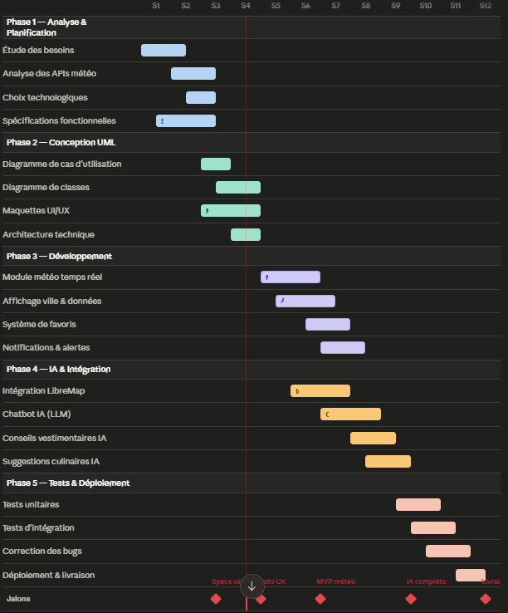

Figure 1.1 – Diagramme de Gantt du projet WeatherApp

Conclusion
Dans ce chapitre, nous avons présenté le contexte général du projet WeatherApp ainsi que la problématique étudiée et la solution proposée. Nous avons également présenté la méthodologie de travail adoptée et la planification du projet à travers le diagramme de Gantt. Le chapitre suivant sera consacré à l’analyse des besoins et à la conception du système.

Analyse et Conception

Introduction
Après avoir présenté le contexte général du projet WeatherApp ainsi que la problématique étudiée, cette partie est consacrée à l’analyse et à la conception du système. Cette étape représente une phase essentielle dans le cycle de développement d’une application mobile, car elle permet de définir clairement les besoins des utilisateurs, les fonctionnalités attendues ainsi que l’architecture conceptuelle du système.
L’objectif principal de cette phase est de comprendre le fonctionnement global de l’application WeatherApp et de préparer une base solide avant la phase de développement. Pour cela, nous avons réalisé une étude fonctionnelle afin d’identifier les besoins fonctionnels et non fonctionnels du système. Ensuite, une étude conceptuelle a été effectuée à travers l’élaboration des règles de gestion et des différents diagrammes UML permettant de modéliser les interactions et la structure de l’application.

Étude Fonctionnelle
L’étude fonctionnelle consiste à analyser les besoins des utilisateurs et à identifier les différentes fonctionnalités que le système doit assurer afin de répondre aux objectifs du projet.

Analyse des Besoins Fonctionnels
Les besoins fonctionnels représentent les fonctionnalités principales que l’application WeatherApp doit offrir aux utilisateurs.
Les principales fonctionnalités identifiées sont :
— Authentification des utilisateurs (connexion et inscription)
— Recherche des villes
— Consultation des prévisions météorologiques en temps réel
— Affichage des villes sur une carte interactive
— Consultation des informations climatiques (température, humidité, vitesse du vent, conditions météo)
— Interaction avec l’assistant intelligent basé sur l’IA
— Recommandations intelligentes concernant les vêtements et les aliments selon la température
— Navigation entre les différentes interfaces de l’application

Analyse des Besoins Non Fonctionnels
Les besoins non fonctionnels définissent les contraintes techniques et les critères de qualité que doit respecter l’application.
Les principaux besoins non fonctionnels sont :
      - Une interface moderne, simple et intuitive
      - Une bonne performance et rapidité d’exécution
      - La sécurité des données des utilisateurs
      - La compatibilité avec les appareils Android
      - Une bonne expérience utilisateur
      - La fiabilité et la disponibilité de l’application
      - Une architecture évolutive et maintenable

Étude Conceptuelle
L’étude conceptuelle permet de représenter le fonctionnement du système à travers des modèles et des diagrammes UML afin de mieux comprendre les interactions entre les différents composants de l’application.

Règles de Gestion
Les principales règles de gestion définies pour l’application WeatherApp sont les suivantes :
— Un utilisateur peut rechercher plusieurs villes.
— Chaque ville possède des informations météorologiques spécifiques.
— Un utilisateur peut consulter les prévisions météorologiques en temps réel.
— Chaque ville possède une localisation géographique affichée sur la carte interactive.
— Les utilisateurs peuvent consulter les informations climatiques telles que la température, l’humidité et la vitesse du vent.
— L’assistant intelligent propose des recommandations adaptées selon les conditions météorologiques et les besoins des utilisateurs.

Diagrammes UML
Afin de modéliser le système WeatherApp, plusieurs diagrammes UML ont été réalisés.

Diagramme de Cas d’Utilisation
Le diagramme de cas d’utilisation permet de représenter les interactions entre les utilisateurs et les différentes fonctionnalités du système.

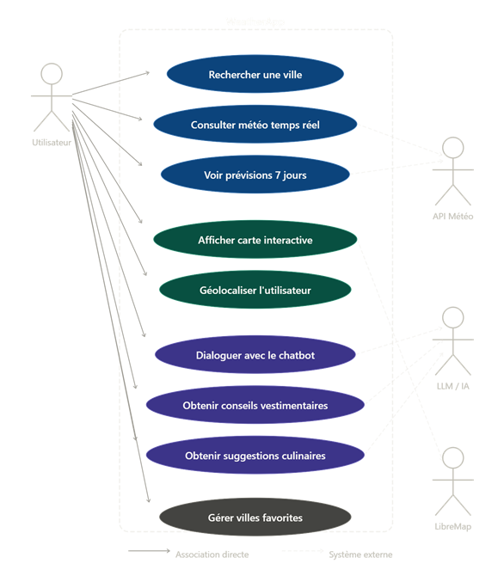
Figure 2.1 – Diagramme de Cas d’Utilisation

Diagramme d’Activité
Le diagramme d’activité représente le déroulement des différentes actions effectuées par l’utilisateur dans l’application.

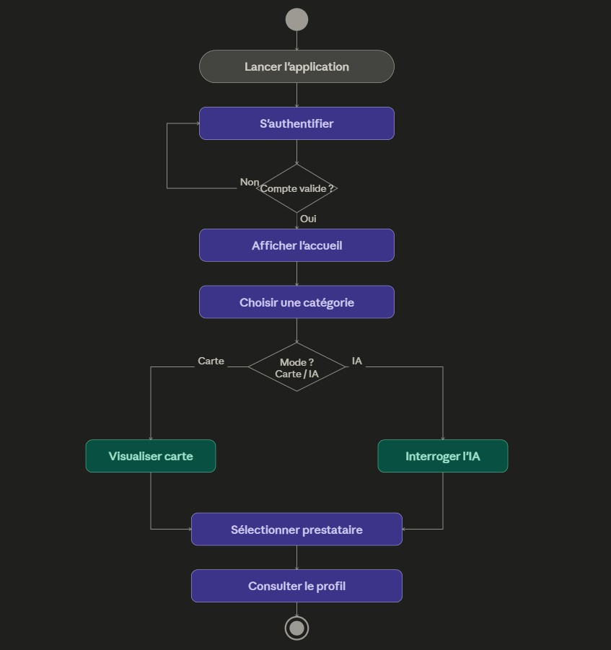
Figure 2.2 – Diagramme d’Activité

Diagramme de Classes
Le diagramme de classes représente la structure du système ainsi que les relations entre les différentes classes de l’application.

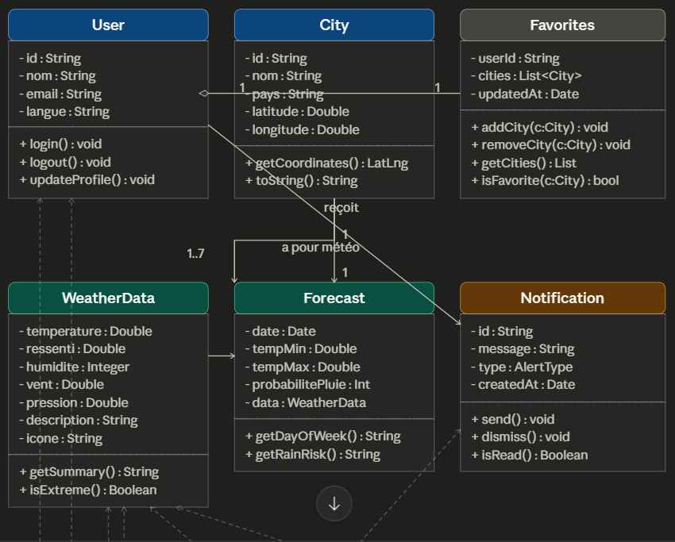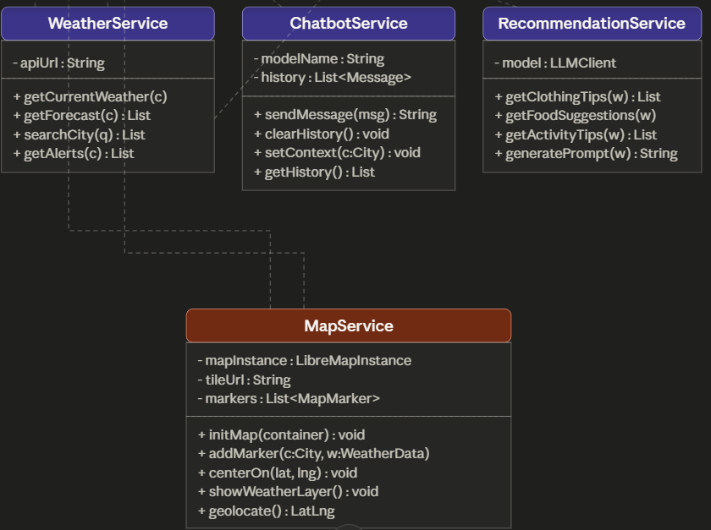

Figure 2.3 – Diagramme de Classes

Conclusion
Dans ce chapitre, nous avons présenté l’analyse fonctionnelle et la conception du sys-tème WeatherApp. Nous avons identifié les différents besoins fonctionnels et non fonctionnels de l’application ainsi que les règles de gestion du système. Nous avons également modélisé l’application à travers plusieurs diagrammes UML permettant de mieux comprendre le fonctionnement global du projet. Le chapitre suivant sera consacré à l’étude technique et aux technologies utilisées pour le développement de l’application.

Étude Technique

Introduction
Après avoir présenté l’analyse fonctionnelle et la conception du système WeatherApp, cette partie est consacrée à l’étude technique du projet. Cette étape permet de présenter l’ar-chitecture générale de l’application ainsi que les différentes technologies et outils utilisés durant le développement.
Le choix des technologies constitue une étape importante afin de garantir la perfor-mance, la sécurité, la maintenabilité et la qualité de l’application. Dans ce chapitre, nous allons présenter l’architecture adoptée, les technologies utilisées ainsi que l’environnement de travail mis en place pour la réalisation du projet WeatherApp.

Architecture du Projet
L’application WeatherApp repose sur une architecture moderne basée sur le modèle MVVM (Model View ViewModel ). Cette architecture permet de séparer les différentes couches de l’application afin d’assurer une meilleure organisation du code, une maintenance plus simple et une meilleure évolutivité du projet.
L’architecture du projet est composée principalement des couches suivantes :
- View : représente les interfaces utilisateur développées avec Jetpack Compose.
- ViewModel : assure la gestion des données et la communication entre l’interface utilisateur et les sources de données.
- Model : représente les données et les objets manipulés dans l’application.
L’application utilise également Firebase pour la gestion de l’authentification et des données, ainsi que MapLibre via OSMDroid pour les fonctionnalités de cartographie et de géolocalisation.

Technologies Utilisées
Pour la réalisation du projet BriCool, plusieurs technologies modernes ont été utilisées afin de garantir une application performante et moderne.
- Kotlin : langage de programmation principal utilisé pour le développement de l’application Android.
- Jetpack Compose : framework moderne utilisé pour la conception des interfaces utilisateur dynamiques et interactives.

BriCool Rapport de Projet

- Firebase : plateforme cloud utilisée pour l’authentification des utilisateurs et la gestion des données.
- MapLibre : service de cartographie open source utilisé pour l’affichage des cartes interactives.
- OSMDroid : bibliothèque Android permettant l’intégration des cartes OpenStreet-Map dans l’application.
- Android Studio : environnement de développement intégré utilisé pour le déve-loppement et les tests de l’application.
- GitHub : plateforme utilisée pour la gestion des versions du projet et le suivi du code source.
- Intelligence Artificielle : intégration d’un assistant intelligent afin d’améliorer l’expérience utilisateur et proposer des recommandations adaptées.

Environnement de Travail
Le développement du projet BriCool a été réalisé dans un environnement de travail adapté au développement mobile Android.
Les principaux outils et environnements utilisés sont :
- Système d’exploitation : Windows 11
- IDE : Android Studio

Langage de programmation : Kotlin
- Framework UI : Jetpack Compose

Base de données et authentification : Firebase
- Gestion des versions : GitHub
- Outil de modélisation : StarUML / Draw.io
- Cartographie : OpenStreetMap et OSMDroid
Cet environnement nous a permis de développer, tester et améliorer l’application dans de bonnes conditions tout en assurant une bonne organisation du travail.

Conclusion
Dans ce chapitre, nous avons présenté l’étude technique du projet BriCool à travers l’architecture adoptée, les technologies utilisées ainsi que l’environnement de travail mis en place durant le développement. Ces choix techniques nous ont permis de développer une application moderne, performante et évolutive. Le chapitre suivant sera consacré à la réalisation et à la mise en œuvre de l’application BriCool.

Mise en Œuvre

Introduction
Après avoir présenté l’analyse, la conception ainsi que l’étude technique du projet BriCool, cette partie est consacrée à la mise en œuvre de l’application. Cette étape repré-sente la phase de réalisation concrète du projet à travers le développement des différentes fonctionnalités et l’intégration des technologies choisies.
L’objectif principal de cette phase est de transformer les besoins fonctionnels et concep-tuels en une application mobile opérationnelle répondant aux attentes des utilisateurs. Dans ce chapitre, nous allons présenter les principales interfaces développées ainsi que les différentes étapes d’implémentation du projet.

Réalisation
La réalisation du projet WeatherApp a été effectuée sous Android Studio en utilisant le langage Kotlin et le framework Jetpack Compose. L’application a été conçue avec une interface moderne et intuitive afin d’offrir une bonne expérience utilisateur.
Les principales fonctionnalités réalisées dans l’application sont les suivantes :
— Authentification des utilisateurs : L’application permet aux utilisateurs de créer un compte et de se connecter de manière sécurisée grâce à Firebase Authentication.

Interface de Connexion
L’interface de connexion permet aux utilisateurs d’accéder à l’application WeatherApp de manière sécurisée grâce à leur adresse e-mail et leur mot de passe. Cette interface a été conçue avec une approche moderne et intuitive afin d’offrir une meilleure expérience utilisateur.

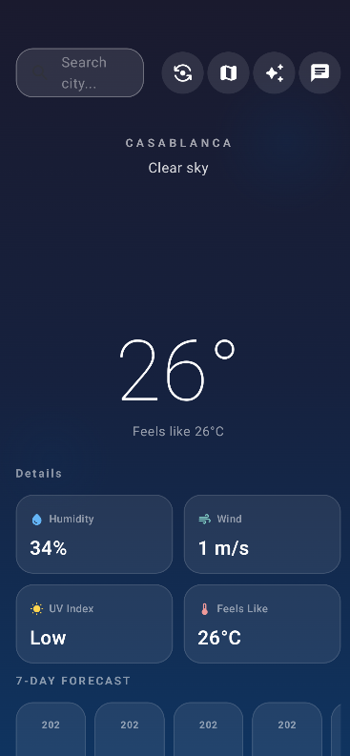
Figure 4.1 – Interface de connexion de l’application WeatherApp

Figure 4.2 – Interface d’inscription de l’application WeatherApp

Interface d’Accueil
L’interface d’accueil représente l’écran principal de l’application WeatherApp. Elle permet aux utilisateurs de rechercher rapidement des villes grâce à une barre de recherche intelligente et d’accéder facilement aux différentes informations météorologiques disponibles.
Cette interface affiche également les informations climatiques principales telles que la température, l’humidité, la vitesse du vent et les conditions météorologiques en temps réel. Une fonctionnalité d’accès rapide à la carte interactive ainsi qu’un assistant intelligent basé sur l’intelligence artificielle ont été intégrés afin d’améliorer l’expérience utilisateur.

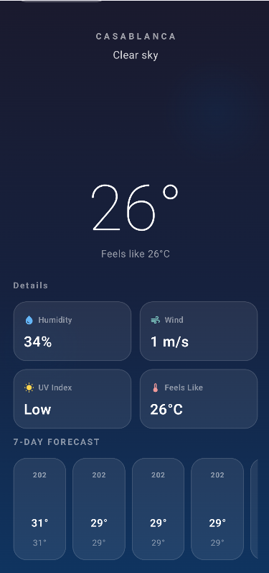
Figure 4.3 – Interface d’accueil de l’application WeatherApp

Carte Interactive des Prestataires
L’application WeatherApp intègre une carte interactive permettant aux utilisateurs de visualiser les prestataires de services disponibles selon leur localisation géographique. Cette fonctionnalité facilite la recherche des professionnels proches et améliore l’expérience utilisateur grâce à une représentation visuelle simple et intuitive.
La carte a été développée en utilisant MapLibre et la bibliothèque OSMDroid. Chaque prestataire est représenté par un marqueur permettant d’identifier sa posi-tion sur la carte ainsi que ses informations principales.

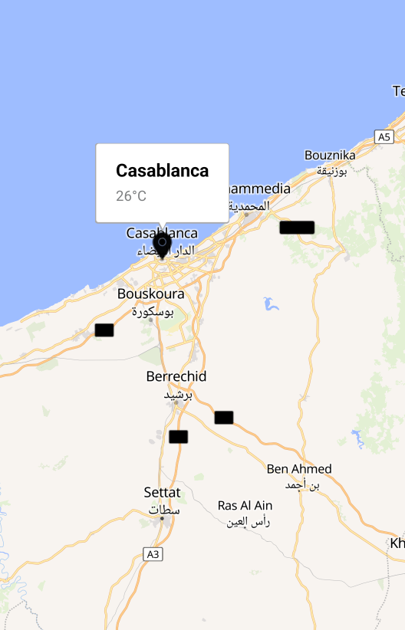
Figure 4.4 – Carte interactive des prestataires dans l’application WeatherApp

Assistant Intelligent
L’application WeatherApp intègre un assistant intelligent basé sur l’intelligence artificielle afin d’améliorer l’expérience utilisateur et faciliter la recherche des prestataires de services. Cette fonctionnalité permet aux utilisateurs d’interagir directement avec un chatbot capable de comprendre leurs besoins et de proposer des recommandations adaptées.
L’assistant intelligent aide les utilisateurs à trouver rapidement les services recher-chés tels que la plomberie, l’électricité ou le nettoyage en fournissant des réponses automatiques et des suggestions pertinentes.

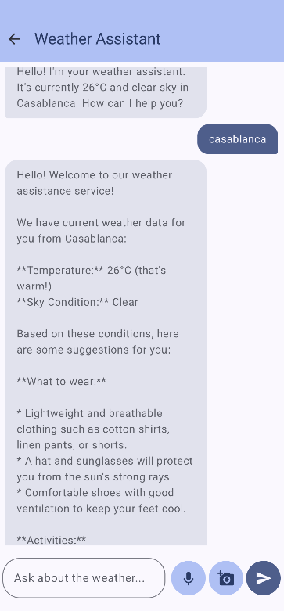
Figure 4.5 – Interface de l’assistant intelligent dans l’application WeatherApp

L’ensemble de ces fonctionnalités a permis de développer une application moderne, simple d’utilisation et adaptée aux besoins des utilisateurs.

DevOps (Implémentation)
Afin d’assurer une bonne organisation du projet et une gestion efficace du dévelop-pement, plusieurs outils et pratiques DevOps ont été utilisés durant la réalisation de l’applicationWeatherSpp.
Les principales étapes d’implémentation sont les suivantes :
- Gestion du code source : Le projet a été géré avec GitHub afin de faciliter le suivi des modifications, la sauvegarde du code source et la collaboration.
- Développement de l’application : L’application a été développée sous Android Studio en utilisant Kotlin et Jetpack Compose.
- Gestion des données : Firebase a été utilisé pour l’authentification des utilisateurs et la gestion des données de l’application.
- Tests et validation : Plusieurs tests ont été réalisés afin de vérifier le bon fonc-tionnement des différentes fonctionnalités de l’application et corriger les erreurs rencontrées.

- Optimisation de l’interface utilisateur : Une attention particulière a été accor-dée à la conception des interfaces afin de garantir une expérience utilisateur moderne et fluide.
Ces différentes étapes ont permis de garantir la stabilité et le bon fonctionnement de l’applicationWeatherApp.

Conclusion

Dans ce chapitre, nous avons présenté la phase de mise en œuvre du projet WeatherApp à travers la réalisation des différentes fonctionnalités et les étapes d’implémentation adoptées durant le développement. Cette phase nous a permis de concrétiser les besoins étudiés et de développer une application mobile moderne intégrant les prévisions météorologiques, les cartes interactives, la géolocalisation et l’intelligence artificielle.

Bibliographie

- Android Developers, Android Developer Documentation, Disponible sur : https:// developer.android.com
- JetBrains, Kotlin Programming Language Documentation, Disponible sur : https:
//kotlinlang.org
- Google Firebase, Firebase Documentation, Disponible sur : https://firebase. google.com/docs
- Google, Jetpack Compose Documentation, Disponible sur : https://developer. android.com/jetpack/compose
- MapLibre, MapLibre Documentation, Disponible sur : https://maplibre.org
- OSMDroid, OSMDroid Library Documentation, Disponible sur : https://github. com/osmdroid/osmdroid
- Grady Booch, James Rumbaugh, Ivar Jacobson, The Unified Modeling Language User Guide, Addison-Wesley Professional.
- Ken Schwaber et Jeff Sutherland, The Scrum Guide, Disponible sur : https:
//scrumguides.org
- GitHub, GitHub Documentation, Disponible sur : https://docs.github.com

